马401井台钻井及试采项目

公众参与说明

中国石油化工股份有限公司中原油田普光分公司
二〇二六年四月

目 录
1 概述 1
2 首次环境影响评价信息公开情况 3
2.1 公开内容及日期 3
2.2 公开方式 5
3 征求意见稿公示情况 7
3.1 公示内容及时限 7
3.2 公示方式 14
3.3 查阅情况 23
3.4 公众提出意见情况 24
4其他公众参与情况 24
4.1 公众座谈会、听证会、专家论证会等情况 24
4.2 其他公众参与情况 24
4.3 宣传科普情况 24
5 公众意见处理情况 24
5.1 公众意见概述和分析 24
5.2 公众意见采纳情况 25
5.3 公众意见未采纳情况 25
6.报批前公开情况 25
6.1公开内容及日期 25
6.2公开方式 26
7 其他 26
8 诚信承诺 27

1 概述
通南巴气田位于四川省通江、南江、巴中三县市，距离普光气田130km，有效勘探开发面积814.38km2。气田区域上位于四川盆地川东北褶皱带的东北段，北东向大型背斜构造带，其北侧为秦岭造山带南缘的米仓山冲断构造带，东北侧为大巴山前缘弧形推覆构造带，南邻川中低缓构造带。母家梁构造带位于通南巴气田东边界，经营区内共有完钻井2口：马17斜、母家1井。
结合中国石油化工股份有限公司中原油田普光分公司2026年度勘探开发计划，为进一步加深对通南巴气田母家梁构造带储气情况的认知，中国石油化工股份有限公司中原油田普光分公司拟于四川省巴中市通江县陈河镇三溪寺村11组部署了原马17斜井场实施马401井台，共部署探井7口须家河组进行试采评价，进一步落实气藏地质特征，明确产能主控因素、开发技术政策及效益开发可行性，为下一步整体开发、效益建产奠定基础，因此本项目建设十分必要。同时为了对本项目试采天然气进行更好的回收和后期母家梁构造带的开发井产气的输送，拟建马401-马1-11脱水井场集输干线将产气纳入区域集输系统。
由于母家梁构造带该层位还处于勘探阶段，其气质层位的产能储量仍未探明，暂不具备区块开发条件，因此，利用本项目进行试采，探明后为下一步通南巴区块开发做准备。本项目试采结束后，若天然气井采气后期不具备商业开采价值时（若无进一步勘探开发计划）将按照行业规范采取闭井作业。试采结束后，若具备开采价值，能够满足后期通南巴气田主体区块开发需要，则现有设施设备继续服务于通南巴气田主体区块开发，并需按照相关要求另行办理环评手续。
为此，中国石油化工股份有限公司中原油田普光分公司委托四川依山傍水环境科技有限公司开展本项目的环境影响评价工作，编制《马401井台钻井及试采工程项目环境影响报告书》。
根据生态环境部令（部令第4号）《环境影响评价公众参与办法》第二条规定，依法编制环境影响报告书的建设项目，应当征求建设项目所在地有关单位和居民的意见。为此，本次环评进行了公众参与调查工作。本次公众参与调查形式依据《环境影响评价公众参与办法》（部令第4号）中有关规定执行。
为保障公众环境保护知情权、参与权、表达权、监督权，中国石油化工股份有限公司中原油田普光分公司在确定环境影响报告书编制单位为四川依山傍水环境科技有限公司的7个工作日内，通过“巴中之窗”网站进行第一次环评公示，在征求意见稿形成之后，又在“巴中之窗”网站、巴中日报以及在项目所在地公众易于知悉的场所建设项目所在陈河镇三溪寺村、河坝场村，新场镇毛村村、窄口村村委会公示栏以张贴公示的方式进行了二次环评公开。
信息公开期间公众可以去环评单位或者建设单位查阅报告书纸质本，也可以网络下载电子版环评报告书查阅。具体时间流程及相关内容见下表。
表1-1 公众参与内容及过程
公示方式 | 时间 | 地点 | 内容
网络公示 | 2026年3月10日 | “巴中之窗”网站，网址：http://www.bazzcw.cn/xinwen/1212316.html | 环境影响评价第一次公示
网络公示 | 2026年4月14日—4月28日 | “巴中之窗”网站，网址：http://www.bazzcw.cn/xinwen/1237230.html | 环境影响评价第二次公示
网络公示 | 2026年4月30日 | “巴中之窗”网站，网址：  http://www.bazzcw.cn/xinwen/1248198.html | 报批前公示
报纸 | 2026年4月17日 | 巴中日报 | 环境影响评价第二次公示
报纸 | 2026年4月20日 | 巴中日报 | 环境影响评价第二次公示
信息张贴公告 | 2026年4月14日—4月28日 | 项目建设地陈河镇三溪寺村、河坝场村，新场镇毛村村、窄口村村委会公示栏 | 环境影响评价第二次公示
特别说明：第一次和第二次公示项目名称为“马401井台钻井及试采工程项目”；报批前公示本项目名称更正为“马401井台钻井及试采项目”。

2 首次环境影响评价信息公开情况

2.1 公开内容及日期
建设单位于2026年3月9日确定了环境影响报告书编制单位，并与项目环境影响评价单位四川依山傍水环境科技有限公司签订了委托书。根据《环境影响评价公众参与办法》（生态环境部第4号令）要求，2026年3月10日在“巴中之窗”网站上进行了第一次信息公示（http://www.bazzcw.cn/xinwen/1212316.html），将项目建设名称、建设内容、建设单位及其联系方式、环境影响评价单位及其联系方式、公众意见表网络链接、提交公众意见表的方式和途径向社会进行了公示，告知公众本单位项目目前正在进行环境影响评价工作。其公开内容如下：
表2-1 第一次公示内容
中国石油化工股份有限公司中原油田普光分公司
马401井台钻井及试采工程项目环境影响评价第一次公示
根据《中华人民共和国环境影响评价法》《建设项目环境保护管理条例》《环境影响评价公众参与办法》，对“马401井台钻井及试采工程项目”进行公众参与第一次公示，以征求公众意见及建议。

一、项目名称及概况：
⑴项目名称：马401井台钻井及试采工程项目
⑵建设性质：新建
⑶建设内容：马401井台拟在原马17X井场场址新建钻井平台，部署7口井；新建马401地面集输场站1座，单井配产6万~7万Nm³/d；新建马401—马1-11 站外集输管线1条，管径DN300，设计压力6.3MPa，同沟敷设1条采出水管线及通信光缆。
⑷建设地点：四川省巴中市通江县陈河镇、新场镇

二、建设单位名称及联系方式
建设单位：中国石油化工股份有限公司中原油田普光分公司
地址：四川省达州市西外开发区
联系人：王先生
电话：13525279899

三、承担评价工作的环境影响评价机构名称和联系方式
环境影响评价单位：四川依山傍水环境科技有限公司
地址：成都市武侯区天仁路259号
联系人：王工
电话：17358602381
邮箱：249150949@qq.com
四、环境影响评价工作的工作程序和主要工作内容
1、工作程序
建设单位委托→建设单位提供技术资料→向公众公示建设项目概况→工程分析→编制环境影响报告书→环境影响报告书技术评估→环保主管单位审查批复。
2、主要工作内容
以国家有关法律、法规和环评导则为指导，结合本工程的特点，充分利用已有资料，补充必要的现状监测，结合工程设计资料和现场踏勘情况，预测评价本项目施工期和营运期对环境产生的影响，提出环境保护措施，论证项目可行性。

五、公众意见表的网络链接：
http://www.mee.gov.cn/xxgk2018/xxgk/xxgk01/201810/t20181024_665329.html
公众意见表填写注意事项：
①请真实反映自己对建设项目环境影响有关的意见和建议，不得冒用他人信息填写，禁止弄虚作假；
②公众提交意见时，应当提供真实有效的个人联系方式。
六、征求公众意见的主要事项
本次公示拟通过公众参与了解公众对项目建设的意见和建议，主要包括：
1、公众对项目所在地环境现状的满意程度；
2、工程建设对周围环境的影响；
3、公众对工程建设的态度；
4、公众对工程环境保护工作的建议。
七、公众提出意见的主要方式
对本项目环境影响评价，在本公告发布后公众可通过电话、信函或者面谈等方式发表关于对该项目建设和环评工作的意见和看法。
请公众在发表意见的同时尽量提供详尽的联系方式，以便我们及时向您反馈相关信息。
中国石油化工股份有限公司中原油田普光分公司
2026年3月10日
项目在确定环境影响评价单位7个工作日内对建设项目进行了第一次公示，公示时间为环评全过程，公示方式为“巴中之窗”网站公示，公示的内容涵盖了《环境影响评价公众参与办法》（生态环境部第4号令）要求的所有需公开的内容，并附了公众意见表的网络链接，因此，项目的第一次公示符合《环境影响评价公众参与办法》（生态环境部第4号令）的要求。

2.2 公开方式

2.2.1 网络
项目选取的首次公开载体为网络公示，公示网站为“巴中之窗”网站，符合《环境影响评价公众参与办法》（生态环境部第4号令）“在建设项目所在地公共媒体网站或建设项目所在地相关政府网站公开”的要求，其公示时间为环评全过程，其截图如下。
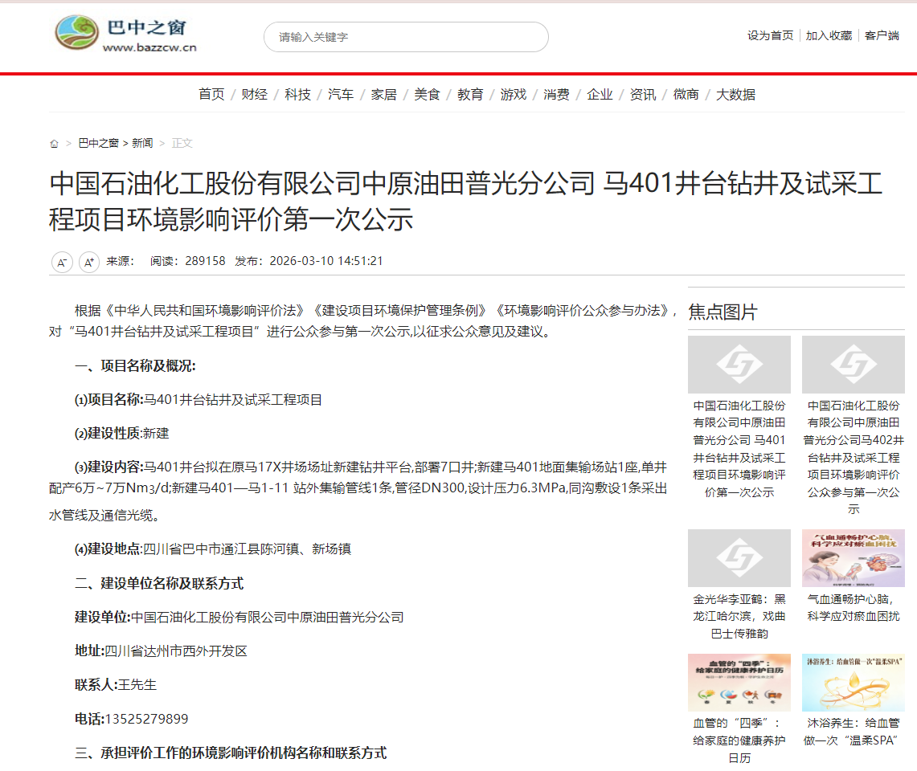

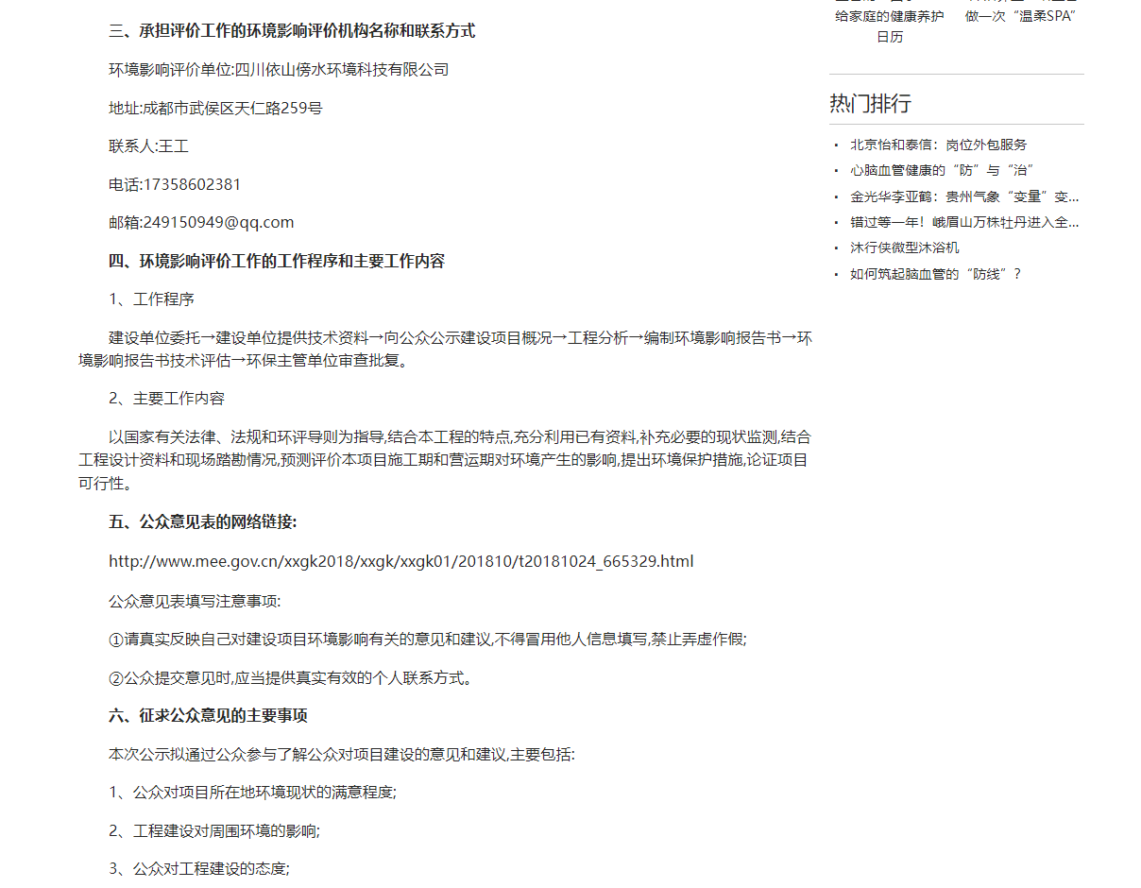
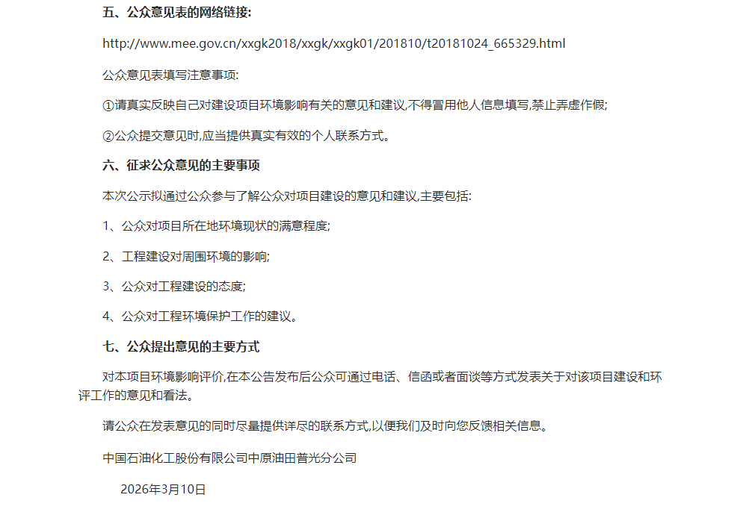
图2-1 项目第一次网上公示截图

2.2.2 其他
项目第一次公示未采取其他方式。

2.2.3 公众意见情况
项目在第一次公示至环境影响报告书征求意见稿编制过程中，建设单位未收到公众提交的公众参与意见表，可见公众对项目的建设持支持态度。

3 征求意见稿公示情况

3.1 公示内容及时限
建设单位在环境影响报告书征求意见稿形成后，通过“巴中之窗”网站（http://www.bazzcw.cn/xinwen/1237230.html）、巴中日报，以及在项目所在地公众易于知悉的场所（建设项目所在地的陈河镇三溪寺村、河坝场村，新场镇毛村村、窄口村村委会公示栏）张贴公示三种方式同步进行了项目的第二次公示，将环境影响报告书征求意见稿全文的网络链接及查阅纸质报告书的方式和途径、征求意见的公众范围、公众意见表的网络链接、公众提出意见的方式和途径、公众提出意见的起止时间对社会予以了公示，告知公众我单位本项目产生的污染物及污染防治措施。其公开内容如下：
表3-1 第二次网络公示内容
马401井台钻井及试采工程项目
环境影响评价第二次公示

一、项目概况
中国石油化工股份有限公司中原油田普光分公司马401井台钻井及试采工程项目位于巴中市通江县陈河镇、新场镇。根据《中华人民共和国环境影响评价法》及《环境影响评价公众参与办法》（生态环境部令 第4号）对环境影响评价的公众参与制定的相关规定和要求，进行环境影响评价征求意见稿公示。
项目名称：马401井台钻井及试采工程项目
建设单位：中国石油化工股份有限公司中原油田普光分公司
建设性质：新建
建设地点：四川省巴中市通江县陈河镇、新场镇
产能规模：新建产能45.5×10⁴m³/d
行业类别：陆地天然气开采B0721
内容及规模：本项目拟利用马17斜井场场址新增部分占地新建钻井平台，部署7口井，实施钻井、压裂、完井试气等作业；新建试采站场1座，单井配产5万~7万Nm³/d；新建马401~马1-11站外集输管线1条，总长度11.91km，管径DN300，设计压力6.3MPa，同沟敷设1条气田水管线（管径DN100，设计压力12MPa）及通信光缆。

二、环境质量现状
（1）环境空气：根据巴中市生态环境局网站公开发布的《2024年巴中市生态环境状况公报》，通江县2024年环境空气质量各项指标均满足《环境空气质量标准》（GB3095-2012）中二级标准限值要求，属于环境空气质量达标区。根据补充监测结果，项目所在地环境空气中非甲烷总烃满足《大气污染物综合排放标准详解》中制定非甲烷总烃排放标准时选用的环境质量标准2.0mg/m³的标准要求；氮氧化物和总悬浮颗粒物满足《环境空气质量标准》（GB3095-2026）二级标准；硫化氢满足《环境影响评价技术导则—大气环境》（HJ 2.2-2018）附录D中表D.1其他污染物空气质量浓度参考限值。
（2）地表水环境：根据《通江县2024年环境质量公报（年报）》，通江县出境断面为通江县三溪镇纳溪口，2024年地表水共监测项目29项，综合评定为Ⅱ类，优于国家地表水环境质量Ⅲ类标准。通江县区域水环境质量较好。根据本项目补充监测结果，各地表水现状监测值均满足《地表水环境质量标准》（GB3838—2002）中Ⅲ类水质标准。由此可见，本项目区域地表水环境质量良好。
（3）地下水环境：根据监测结果显示石油类满足《地表水环境质量标准》（GB3838-2002）Ⅲ类标准限值要求，其它监测因子能满足《地下水质量标准》（GB14848-2017）Ⅲ类限值要求。
（4）声学环境：除本项目声环境影响评价范围内分散居民点生活噪声外，无其他噪声源，区域内居民生活噪声声级小，根据对区域噪声源的调查，未发现明显高噪声源，区域声环境质量良好。根据监测结果，项目厂界处和附近敏感点处声环境质量均满足《声环境质量标准》（GB3096-2008）2类区标准限值要求。总体来说区域声环境质量良好。
（5）土壤环境：本项目评价范围内土壤类型为酸性紫色土和中性紫色土。根据本项目土壤环境现状监测，占地范围内各土壤监测点位均满足《土壤环境质量 建设用地土壤污染风险管控标准（试行）》（GB36600-2018）中第二类用地标准；占地范围外各监测点位均满足《土壤环境质量 农用地土壤污染风险管控标准（试行）》（GB15618-2018）标准；钡满足《四川省建设用地土壤污染风险管控标准》（DB51 2978-2023）中相关标准。
（6）生态环境：拟建项目涉及区域属于四川盆地亚热带湿润气候生态区（Ⅰ）-盆北秦巴山地常绿阔叶林—针阔混交林生态亚区（Ⅰ-3）-大巴山水源涵养与土壤保持生态功能区（Ⅰ-3-2）,植被小区属于“川东盆地及川西南山地常绿阔叶林地带（I）-盆地底部丘陵低山植被地区（IA3）-川北深丘植被小区（IA3（5））”。根据调查与资料分析,评价区域主要维管束植物80科168属230种，其中特有植物38种，无古树名木，无国家和省级保护野生植物、极小种群植物以及《中国生物多样性红色名录》中极危、濒危、易危野生植物分布。评价区共有陆生脊椎动物16目41科64种，其中特有动物2种（蹼趾壁虎、北草蜥）以及《中国生物多样性红色名录》中易危动物1种（乌梢蛇）。项目评价区域主要自然植被类型有马尾松林、柏木林、麻栎林、桤木林、慈竹林、马桑灌丛、白茅草丛等7种；主要有6种生态系统类型，分别是森林生态系统、灌丛生态系统、草地生态系统、湿地生态系统、农田生态系统、城镇生态系统。

三、主要环境影响结论
1、环境空气影响评价结论
根据本项目工程分析，各单项工程废气产排污量均较小，严格落实各项废气污染防治环保措施后，对当地环境影响较小。
（1）施工期
钻前工程、地面集输工程（井站、管线）施工产生的大气污染物主要为地面开挖、回填、土石堆放和运输车辆行驶产生的扬尘（粉尘）、及施工机械、运输车辆排放的尾气等。管道敷设焊接时产生焊接烟气（属于流动源且为间歇式排放），管道敷补口补伤时产生的防腐废气（间断性分散状排放）。钻井工程施工产生的大气污染物主要钻井柴油发电机废气（采用轻质柴油，利用设备自带的排气筒排放废气）、测试放喷废气（井场设置放喷池点火燃烧处理），严格执行《石油天然气钻井、开发、储运、防火防爆安全生产技术规程》（SY5225-2019）中关于放喷池选址及放喷撤离要求）。
施工期间，各种施工活动都是短暂的、临时的，各种机械设备废气排放量小，且属间断性无组织排放。施工期废气均为短期露天排放，扩散条件较好，废气对周围环境空气影响较小，随着各单项工程施工的结束环境影响消失，其环境影响在当地环境可接受范围内。
（2）试采期
运营期主要废气为水套炉燃料废气、站场无组织有机废气、检修及事故时的放空废气。本项目运营期整个集输过程均采用全密闭生产工艺，一般情况下不会泄漏天然气，生产调压及特殊工况放空排放的天然气通过15m高放空系统点火燃烧后排放；试采站场内水套炉用气为站场自产天然气，不含硫化氢，燃烧废气排放能够满足相关标准要求；站场无组织有机废气，不会对大气产生较大影响。
在采取相应的环保措施后，本项目对周围环境空气影响较小，不会改变项目所在区域环境功能区划，其环境影响在当地环境可接受范围内。
2、地表水环境影响评价结论
（1）施工期
本项目施工期车辆清洗、砂石料拌合及混凝土养护、施工机具保洁等废水，经沉淀池沉淀处理后回用于洒水降尘和混凝土养护用水，不外排；生活污水由环保厕所收集后，拉运至当地生活污水厂处理达标后外排；试压废水经简易的沉淀池沉淀处理后用于施工场地洒水降尘；钻井废水经泥浆不落地工艺处理后，可回用的用于本井场配置钻井液，剩余不能回用的用密闭罐车转运至马深1井处理后回注或运至四川鑫泓钻井废水有限公司处理达标后排放；洗井废水经泥浆不落地工艺处理后，用于本井场配置压裂液，不外排；压裂返排液部分回用于同本井场配置下一口井压裂作业，不可回用的部分用密闭罐车转运至马深1井处理后回注或运至四川鑫泓钻井废水有限公司处理达标后排放。施工期的方井雨水和初期雨水及时泵入泥浆不落地工艺系统内处理后，回用于水基泥浆调配用水。
本项目施工期产生的各类废水均得到有效处理，正常工况下，本项目建设对当地地表水环境影响小，在当地环境可接受范围内。
（2）试采期
本项目运营期气田水和检修废水于试采站场内污水罐暂存，通过站内外输泵及站外污水管线输送至马1-11脱水井场后，依托马1-11至马深1采出水管道输送至马深1井水处理站处理后回注。现场无废水外排。
本项目运营期产生的各类废水均得到有效处理，正常工况下，本项目建设对当地地表水环境影响小，在当地环境可接受范围内。
3、声学环境影响评价结论
（1）施工期
根据井场钻井噪声影响预测，各井场钻井作业期间不同程度的导致井场周边一定范围声环境超标，在开始施工前，应认真做好周围居民的协调和沟通工作，争取得到受噪声影响农户的理解和支持，对影响较大的农户可采取临时撤离的措施，确保钻井工程的顺利进行。钻井工程优先采用网电供电，井场除设备均采用低噪声设备外，针对高噪声设备发电机设置发电机房，采用特殊的减震，并安装吸声材料；柴油机（备用）安装消声装置和设置减震基础，钻井设备、泥浆泵基础设置减震垫。
施工期间噪声对周围环境的影响为短暂影响，随着工程的完工，噪声影响消失。在采取合理措施后，钻井噪声对井场周围的居民影响能达到可接受程度。
（2）试采期
本项目试采期通过采取低噪声设备、优化工艺、合理布局、安装减震垫层等综合防噪措施后，正常情况下厂界噪声能满足《工业企业厂界环境噪声排放标准》(GB12348-2008)中2类标准。敏感点噪声维持现状，能满足《声环境质量标准》（GB3096-2008）相关标准要求。因此，本项目试采期对区域声学环境和敏感点（农户）影响较小。
本项目放空噪声属于偶发噪声，发生频率低、时间短，对周围的环境影响是短暂的，因此非正常情况下自动放空的噪声对声环境的影响是可接受的。
4、固体废物影响评价结论
（1）施工期
钻前土建施工产生的表土和弃土于定点的堆土场分区堆放；管沟开挖产生的临时土石方可实现平衡，无集中弃土产生；钻前工程施工过程中会产生少量建筑垃圾，如包装袋，废弃建筑材料等，其量小，由施工队伍统一收集清运至政府指定地方。集输管道施工废料由施工单位回收利用。对管道进行清管、试压会产生少量废渣，主要为管道内的少量灰尘和铁锈，均属于一般固废，统一收集后清运至周边合法建筑渣场处置。钻前工程和地面集输工程施工人员施工期间租住在附近农户，其产生的生活垃圾利用附近农户现有的设施进行收集处置，无集中生活垃圾产生。
钻井过程中，钻井阶段钻井固废属于一般固废，经泥浆不落地工艺进行固液分离后及时及时转运至四川勇辉新型建材商贸有限公司综合利用（制砖）；废油部分回用于井场钻井综合利用，无法回用的交有相应危险废物处理资质的单位处置；废油桶和废试剂桶收集后交有相应危险废物处理资质的单位处置。废弃包装材料集中收集后施工队自己回用部分，剩余部分送当地废品回收站处理。生活垃圾统一收集后交由当地环卫系统处理。
本项目施工期严格落实污染防治措施后，固体废物均能得到妥善处置，不会对区域环境造成影响。
（2）试采期
本项目试采期站场设备定期维护产生废油及油桶属于危险废物，收集后依托马1-11脱水井场内的危废暂存间暂存，定期交由有危险废物资质的单位处置。站场产生的除砂废渣、清管废渣站场内临时收集暂存，定期交由环卫部门清运。
本项目试采期严格落实污染防治措施后，固体废物均能得到妥善处置，不会对区域环境造成影响。
5、地下水环境影响评价结论
（1）施工期
本项目在一开段采用清水钻钻进，一开段以下采用水基钻进，避免钻井液漏失对地下水造成污染，也能够减小对具备饮用功能的含水层造成影响；同时井场施工期采取分区防渗措施，可减缓井场池体和罐体的渗漏对地下水和土壤环境影响。集输管道工程在管道焊接完毕后做好焊条的回收工作及选择合适的试压废水排放地点，能做到减缓对地下水的影响。同时建议在井场施工期对地下水做定期跟踪监测，掌握施工期井场建设对地下水环境的影响，做到及时发现及时治理。
本项目在建设过程不可避免的会产生一定量的废水和固体废物，根据预测分析，建设单位在加强环境管理，严格落实地下水环境污染防控措施的前提下，本项目对地下水环境的影响是可以接受的。
（2）试采期
加强站场的日常巡查，尤其是污水罐和污水管线的巡查，针对可能存在污染地下水的建筑物采取相应的防渗措施，设置合理的地下水环境跟踪监测点位，把地下水污染控制在源头或起始阶段，防止有害物质渗入地下水中。做好地下水污染应急响应以及居民临时替换水源措施，可以有效减小污染物的渗漏周边居民取水影响。
综上所述，本项目在试采期不可避免的会产生一定量的废水和固体废物，建设单位在加强环境管理，严格落实污染防治措施的情况下，对地下水环境的影响是可以接受的。
6、土壤环境影响评价结论
（1）施工期
本项目严格落实清污分流、分区防渗等污染防治措施后，污染物进入土壤环境的可能性很小。根据项目对土壤环境影响途径分析和类比相同井场同类项目的建设经验，严格落实土壤环境污染防控措施的前提下，本项目建设对土壤环境的影响是很小的，施工期的土壤环境影响是可以接受的。
（2）试采期
本项目试采期在加强环境管理，严格落实清污分流、分区防渗等污染防治措施后，污染物进入土壤环境的可能性很小。根据类比相同地区同类项目运营期土壤环境跟踪监测，同类项目在采气期暂未对土壤环境造成不利影响。因此，本项目试采期在严格落实污染防治措施的情况下，对土壤环境的影响是接受的。
7、生态环境影响评价结论
（1）施工期
施工期针对陆生植物，遵循避免、消减、补偿原则，优先优化线路绕避高覆盖度森林，严控临时占地与作业带宽度，不设营地与伴行道路；对植被与表土就近保存、移栽培植，分段施工及时恢复，降低扰动范围与程度。按规定办理林地手续，支付补偿费用并缴纳森林植被恢复费，实行异地补偿，确保恢复面积不低于损失面积。针对陆生动物，优化选址选线以保护植被生境，减少夜间施工、缩短林区作业时长，避开野生动物繁殖期与活动高峰；加强野生动物保护普法宣传，严禁捕猎，施工中如遇保护动物立即采取保护措施；施工结束后及时开展植被恢复，为野生动物营造适宜栖息环境，最大限度降低施工对动物栖息、觅食、迁徙的干扰。
项目施工期生态影响以临时扰动为主，工程占地以耕地、林地为主。施工将临时改变土地利用现状，破坏地表植被，造成耕地一季减产、林地生物量与覆盖度短期下降，但占地仅占评价区总面积2.23%，不会改变区域土地利用结构与植被覆盖度等级。施工噪声、扬尘、机械活动会干扰两栖类、爬行类、鸟类及小型兽类的栖息、觅食与迁徙，迫使动物向周边迁移，但影响范围有限、时段集中，且区域生境相似，动物易找到替代栖息地。施工对生态系统结构与功能影响轻微，未造成生态系统类型减少，对生态系统稳定性影响可控。评价区无国家重点保护野生动植物及古树名木，施工不会导致区域物种消失与生物多样性显著下降。
（2）试采期
运营期无施工扰动，核心以管护、恢复与补偿为主。植物保护方面，加强巡线人员管理，禁止滥伐、践踏恢复植被与乱扔垃圾；对管道中心线两侧5m范围内无法恢复的森林植被，持续落实异地补偿，足额缴纳森林植被恢复费。永久占地的井场周边选用低矮防火灌木绿化，临时占地按类型分类恢复：耕地增施有机肥恢复肥力，林地在5m范围外补种马尾松、柏木等乡土树种，5m内种植浅根草本，遵循适地适树与管道安全原则。运营期无机械噪声与灯光干扰，临时占地植被逐步恢复，野生动物生境与活动通道得以修复，除事故检修外无需额外措施，整体可保障区域动植物群落稳定与生态系统功能正常。
项目试采期无新增占地与施工扰动，生态影响整体较小且可恢复。临时占地经复垦与植被恢复后，土地利用功能可逐步回归原状，耕地肥力与生产力1-2年内可通过管护恢复正常。受管道保护法管控，管线中心线两侧各5m范围内禁止种植深根植物，仅造成林地少量永久损失，5m范围外植被可自然或人工恢复。管道深埋地下，运营期无廊道阻隔效应，不影响野生动物迁移与物质能量流动，对动物生境与活动无干扰。运营期无噪声、扬尘等污染，地表植被与农田生态系统可逐步恢复至施工前水平。整体而言，运营期对土地利用、植被、动物及生态系统结构、功能与稳定性无明显不利影响，生态环境可维持稳定。
8、环境风险分析
通过严格按照行业规范设计、施工和作业，按照行业规范和环评要求完善相关风险防范和应急措施，制定详尽有效的环境风险应急预案。本项目环境风险是可防控的。

四、评价结论要点
项目建设符合产业政策及相关规划要求。项目建设及运营不会明显影响区域环境质量，只要严格按照本报告提出的要求组织实施，从环保角度项目建设是可行的。

五、征求公众意见的范围
征求意见的范围主要是项目区附近的企事业单位及个人。

六、征求公众意见的要点
1．您是否了解本项目的基本情况？
2．您对区域环境质量现状是否满意？
3．您对本项目已制定的环境影响减缓措施是否满意？
4．本项目运营后您最担心的环境问题是什么？
5．您对本项目建设的态度是？若不赞成，请说明理由。

七、公众查阅环境影响报告书公示本的方式和期限
公众可以在本公告发布后的10个工作日内，向环评单位索要环评报告书公示本，环评单位的联系方式见下面内容；或通过以下链接下载。
征求意见稿网络链接：
https://pan.baidu.com/s/1pMlS4Axo03UaMvCesXayxw?pwd=divq 提取码：divq
公众意见表的网络链接：
http://www.mee.gov.cn/xxgk2018/xxgk/xxgk01/201810/t20181024_665329.html
公众意见表填写注意事项：
①请真实反映自己对建设项目环境影响有关的意见和建议，不得冒用他人信息填写，禁止弄虚作假；
②公众提交意见时，应当提供真实有效的个人联系方式。
公众可以电话、传真、信函、电子邮件或者其它便利的方式，向建设单位或者环评单位发表口头意见或提交书面意见，也可就该项目不清楚或不了解的情况进一步作咨询。

八、项目建设单位及联系方式
建设单位：中国石油化工股份有限公司中原油田普光分公司
单位地址：四川省达州市西外开发区
联系人：王先生
联系电话：13525279899

九、承担评价工作的环境影响评价机构的名称和联系方式
评价机构名称：四川依山傍水环境科技有限公司
单位地址：成都市武侯区天仁路259号
联系人：王工
联系电话：17358602381
电子邮箱：249150949@qq.com

十、公告期限
本次公告的期限为本公示之日起10个工作日，您可在公示期内，将意见以信件（以邮戳日期为准）、邮件、电话等形式反映给建设单位或环境影响评价单位。
中国石油化工股份有限公司中原油田普光分公司
2026年4月14日
表3-2 第二次报纸公示内容
马401井台钻井及试采工程项目环境影响评价第二次信息公示
马401井台钻井及试采工程项目位于巴中市通江县，根据《环境影响评价公众参与暂行办法》（部令 第4号）的规定，向公众进行第二次信息公示。
征求意见稿网络链接：
https://pan.baidu.com/s/1pMlS4Axo03UaMvCesXayxw?pwd=divq 提取码：divq
公众意见表的网络链接：
http://www.mee.gov.cn/xxgk2018/xxgk/xxgk01/201810/t20181024_665329.html
公众可通过以上网络链接下载环评征求意见稿、公众意见表。
征求意见的公众范围：受本项目直接影响或间接影响的单位和个人以及关注项目建设的单位和个人。
公众提出意见的方式和途径：任何单位和个人可通过问卷调查、网络调查、信函、电话、电子邮件等任何一种方式将意见或建议反映给建设/评价单位。
建设单位：王先生 13525279899
评价单位：王 工 17358602381
中国石油化工股份有限公司中原油田普光分公司
2026年4月17日/2026年4月20日

表3-3 第二次现场张贴公示内容
马401井台钻井及试采工程项目环境影响评价
第二次公示
《马401井台钻井及试采工程项目环境影响报告书》（征求意见稿）已编制完成，根据《中华人民共和国环境影响评价法》及《环境影响评价公众参与办法》的相关规定，建设单位应当公开环境影响评价信息，征求与该建设项目环境影响有关的意见。现将项目环境影响评价信息公示如下：
一、环境影响报告书征求意见稿全文的网络及纸质报告书查阅方式和途径
1、征求意见稿和公众意见表链接：https://pan.baidu.com/s/1pMlS4Axo03UaMvCesXayxw?pwd=divq 提取码：divq
2、纸质报告书查阅方式和途径：按照建设单位联系方式查阅纸质报告。
二、征求意见的公众范围
环境影响评价范围内的公民、法人和其他组织。
三、公众提出意见的方式和途径
公众可向建设单位、环评单位通过电话、信函、传真、电子邮件等方式，在规定时间内提交填写的公众意见表或提出对本项目环境影响有关的意见和建议。请公众在提交意见时提供真实有效的联系方式，以便我们根据需要反馈。对于提交的相关个人信息，我单位承诺不会用于环境影响评价公众参与之外的用途。
五、公众提出意见的起止时间
本公示发布之日起的10个工作日内。
六、建设单位联系方式
建设单位：中国石油化工股份有限公司中原油田普光分公司
联系人：王先生
联系电话：13525279899
七、环评单位联系方式
评价机构名称：四川依山傍水环境科技有限公司
单位地址：成都市武侯区天仁路259号
联系人：王工
电话：17358602381
邮箱：249150949@qq.com
中国石油化工股份有限公司中原油田普光分公司
2026年4月14日

项目在环境影响报告书征求意见稿形成后对建设项目进行了第二次公示，公示方式为网络平台、报纸、张贴现场公示三种方式同步公开，其中公示的网络平台为“巴中之窗”网站，公示时间为10个工作日；公示的报纸为项目所在地公众易于接触的报纸（巴中日报），公开次数为2次；公示张贴在项目所在地公众易于知悉的场所，公示时间为10个工作日。以上三种方式公示的内容均涵盖了《环境影响评价公众参与办法》（生态环境部第4号令）要求的所有需公开的内容，并附了公众意见表及环境影响报告书征求意见稿全文的网络链接，因此，项目的第二次公示符合《环境影响评价公众参与办法》（生态环境部第4号令）的要求。

3.2 公示方式

3.2.1 网络
项目第二次公示选取的网络平台为“巴中之窗”网站（http://www.bazzcw.cn/xinwen/1237230.html），公示时间为10个工作日，符合《环境影响评价公众参与办法》（生态环境部第4号令）“在建设项目所在地公共媒体网站或建设项目所在地相关政府网站公开，且持续公开期限不得少于10个工作日”的要求，其公示时间为2026年4月14日—2026年4月28日，其截图如下。
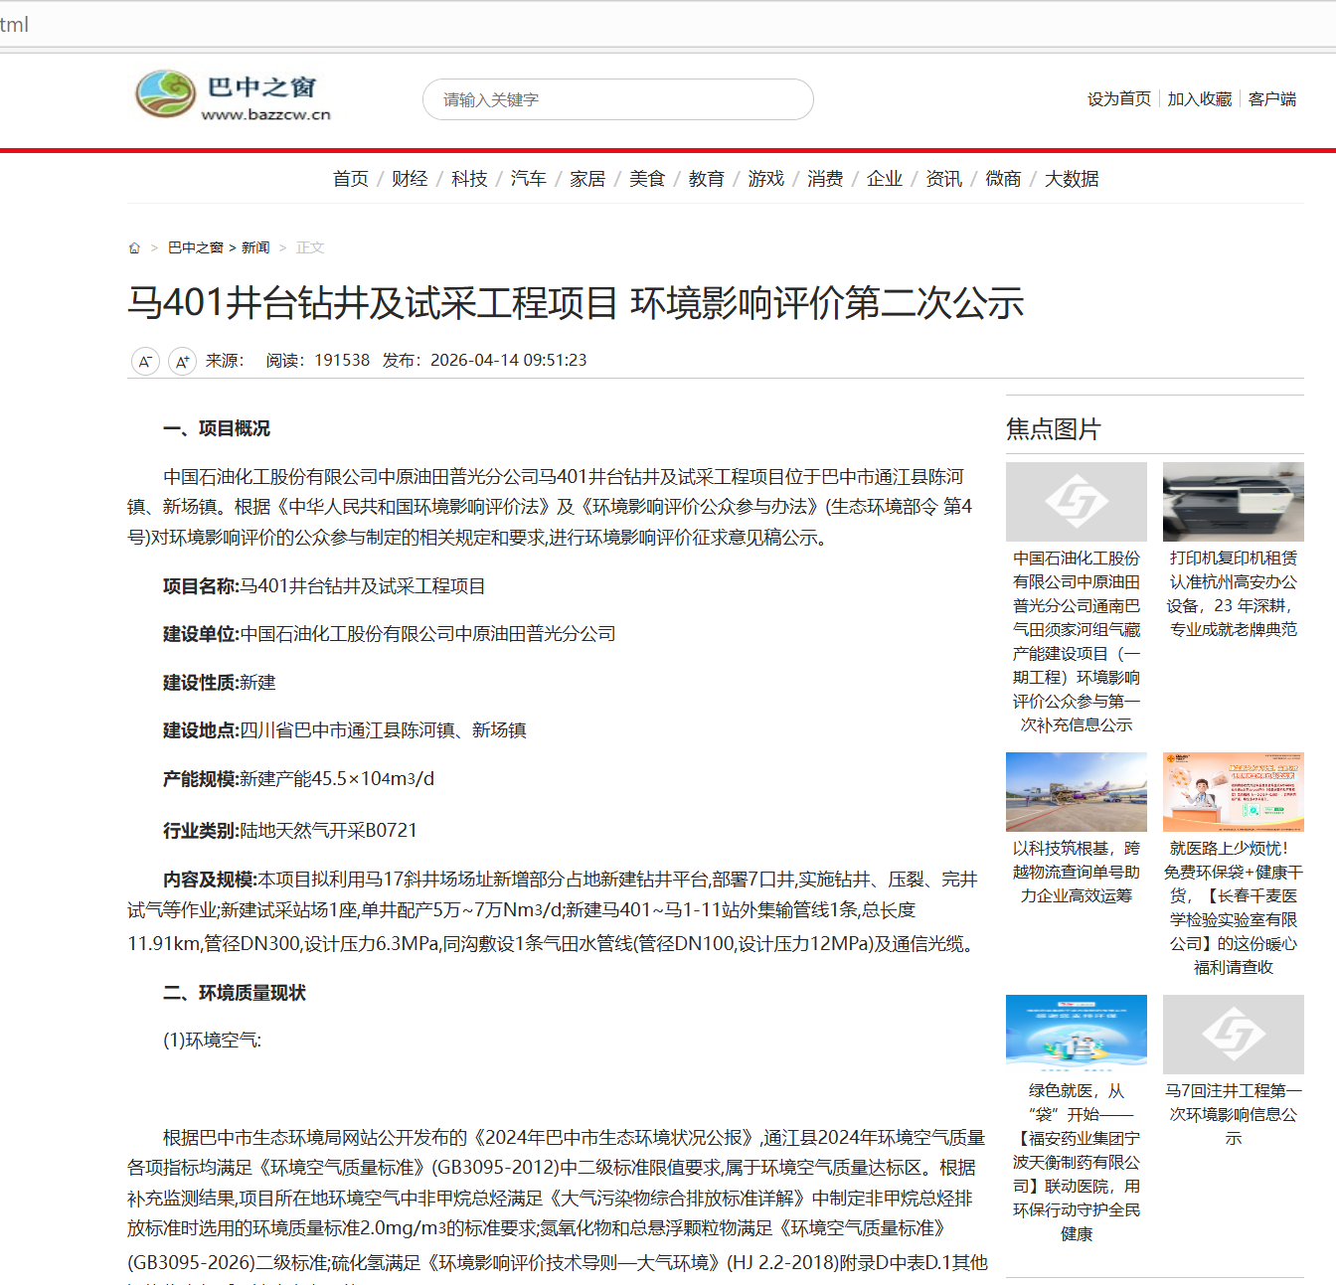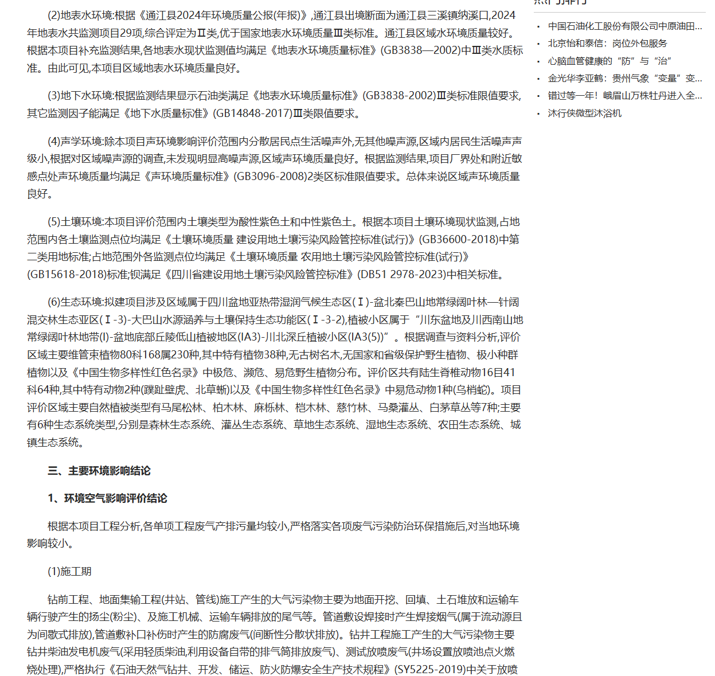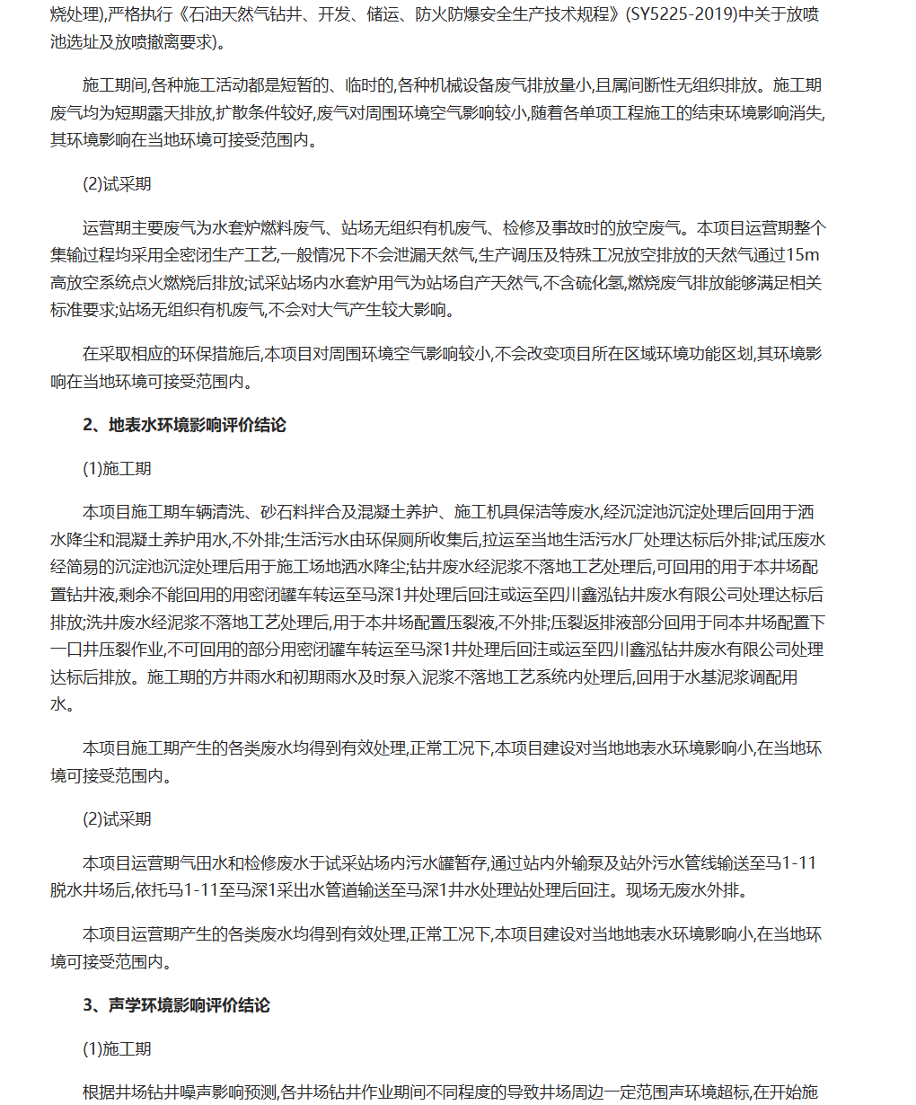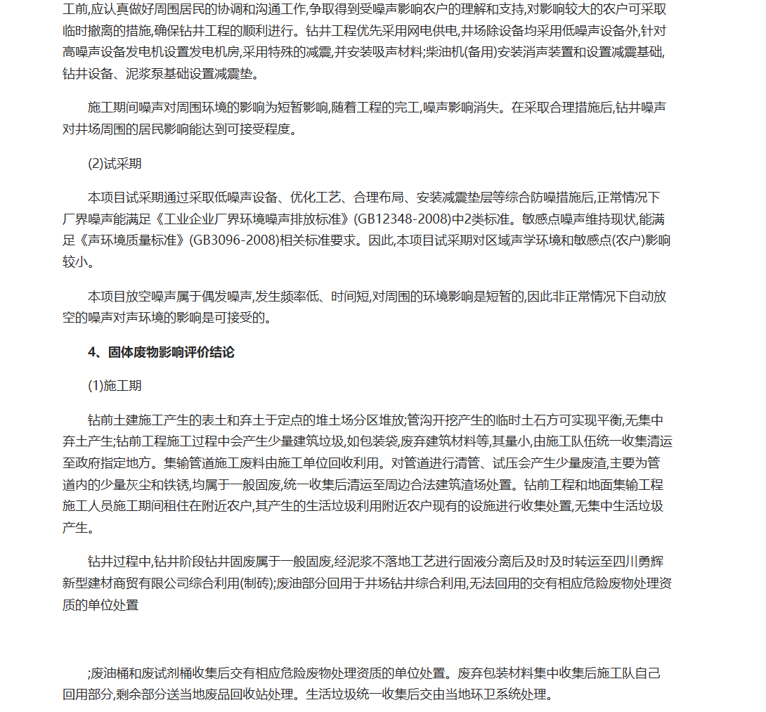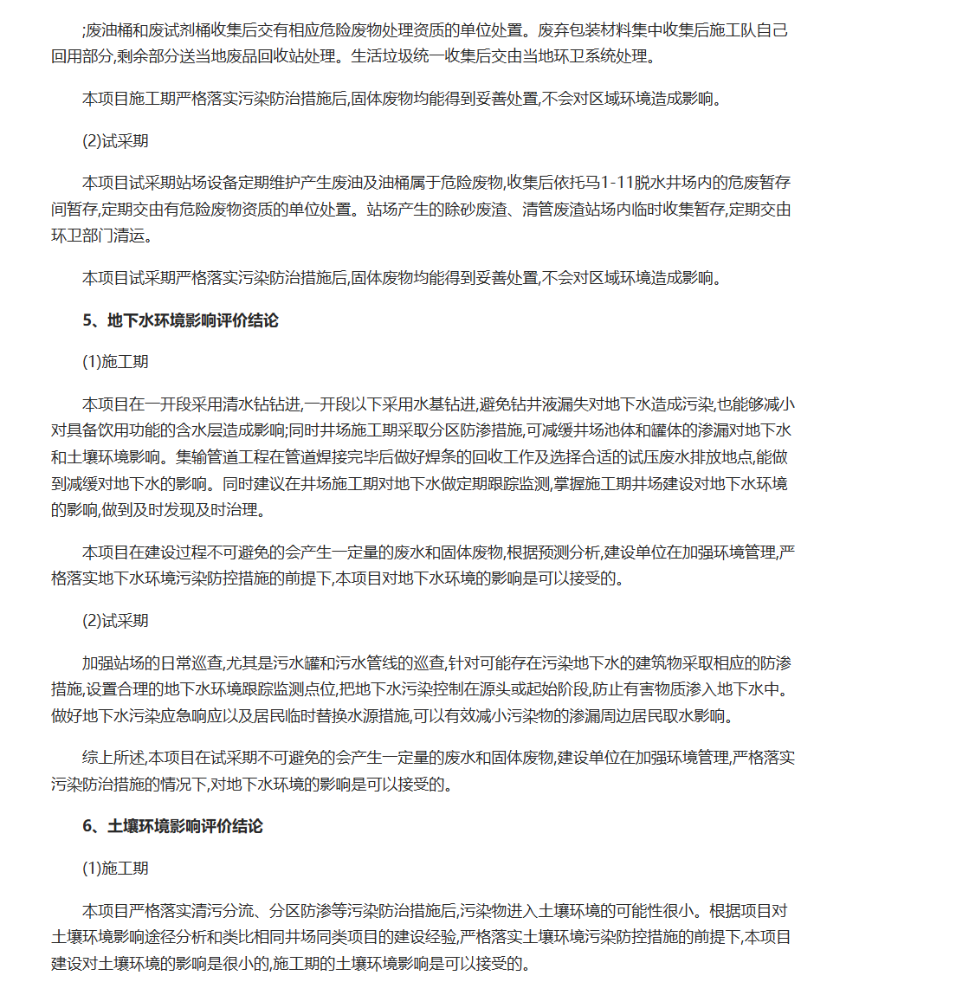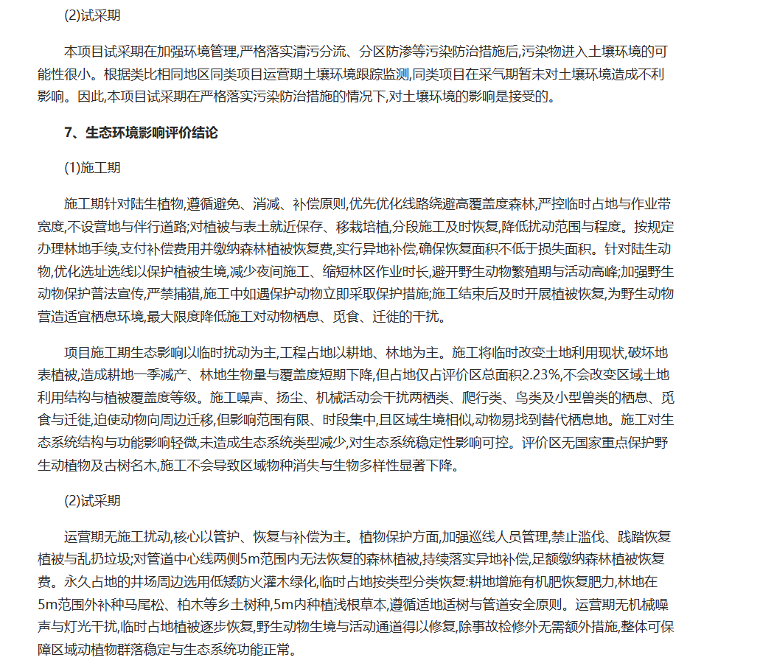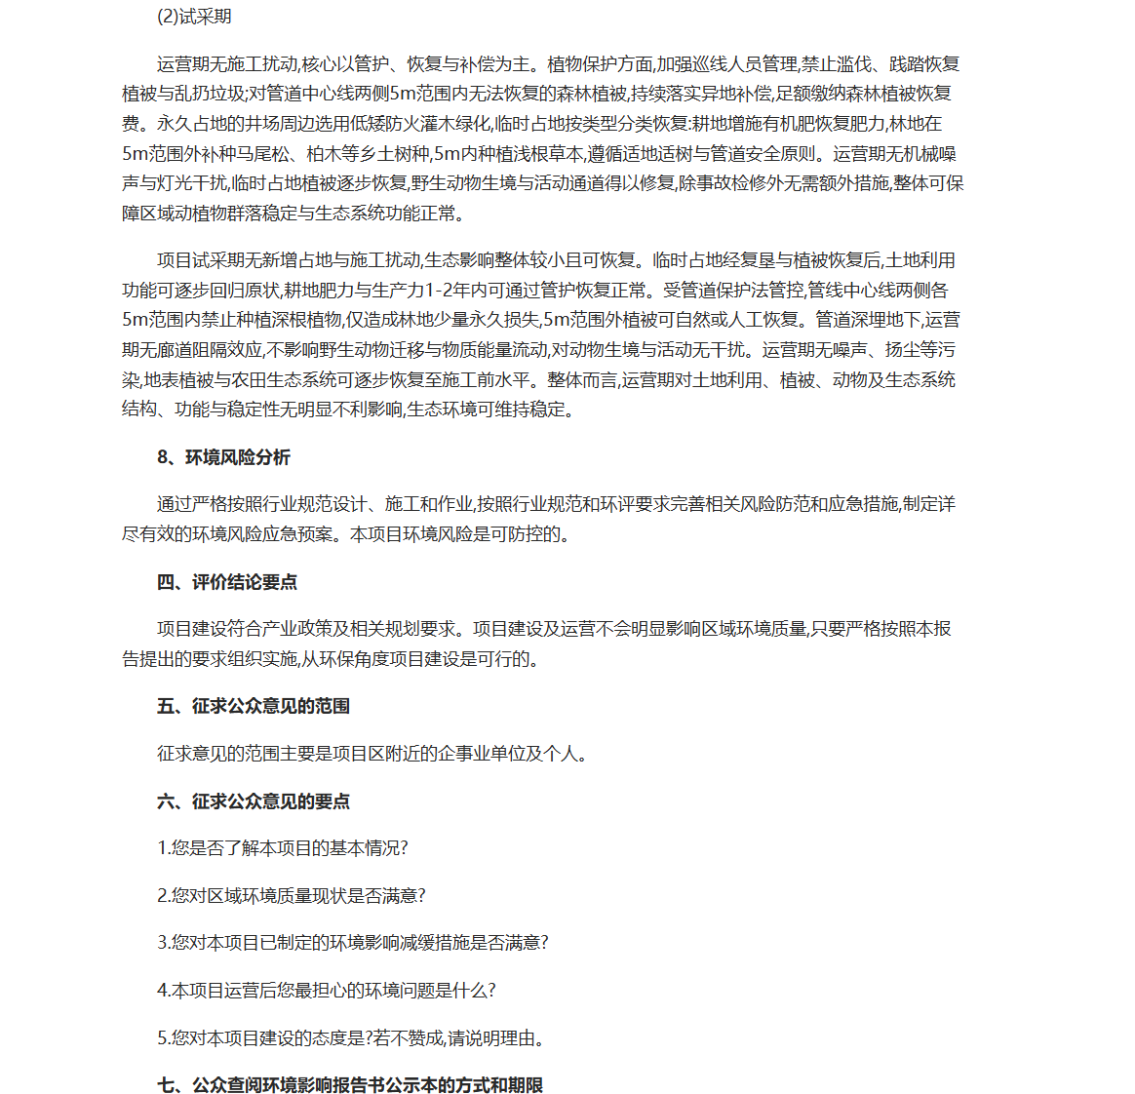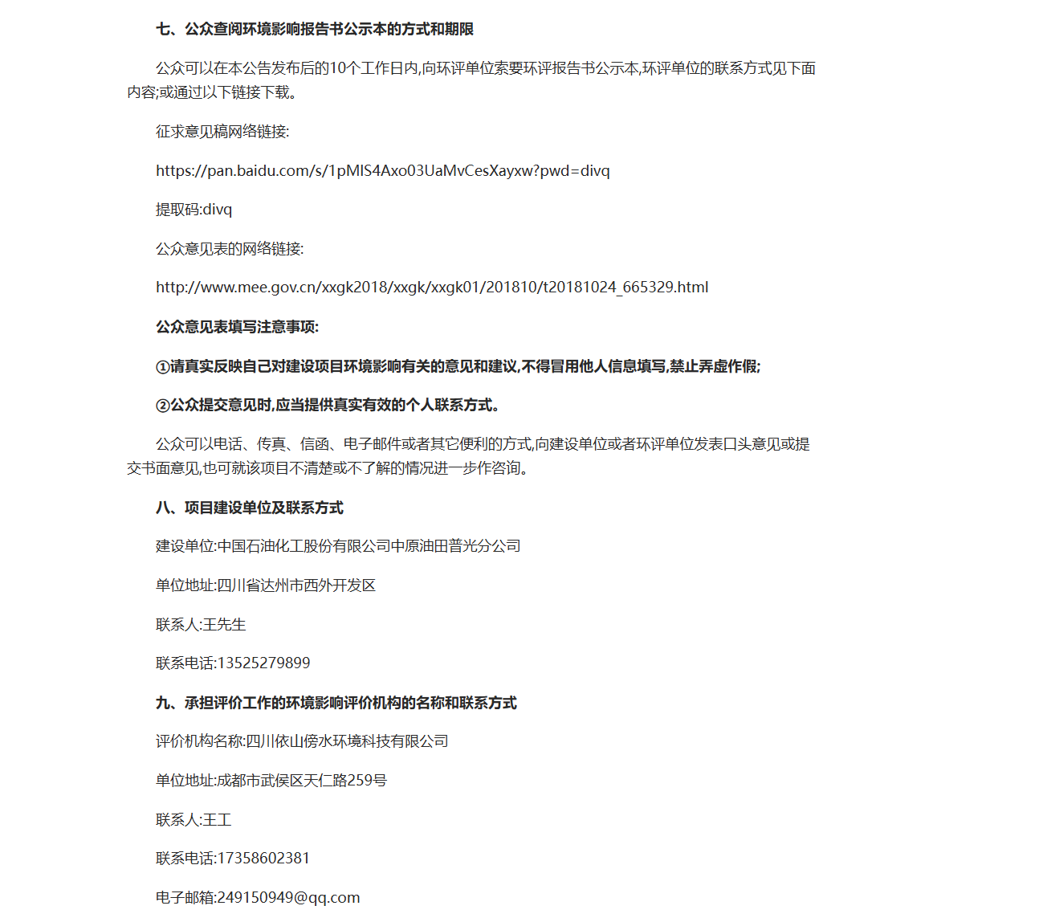

图3-1 项目第二次公示截图（网络平台）

3.2.2 报纸
项目第二次报纸公示选取的报纸公示平台为巴中日报，符合《环境影响评价公众参与办法》（生态环境部第4号令）中的要求，其登报日期为2026年4月17日和2026年4月20日，其截图如下。
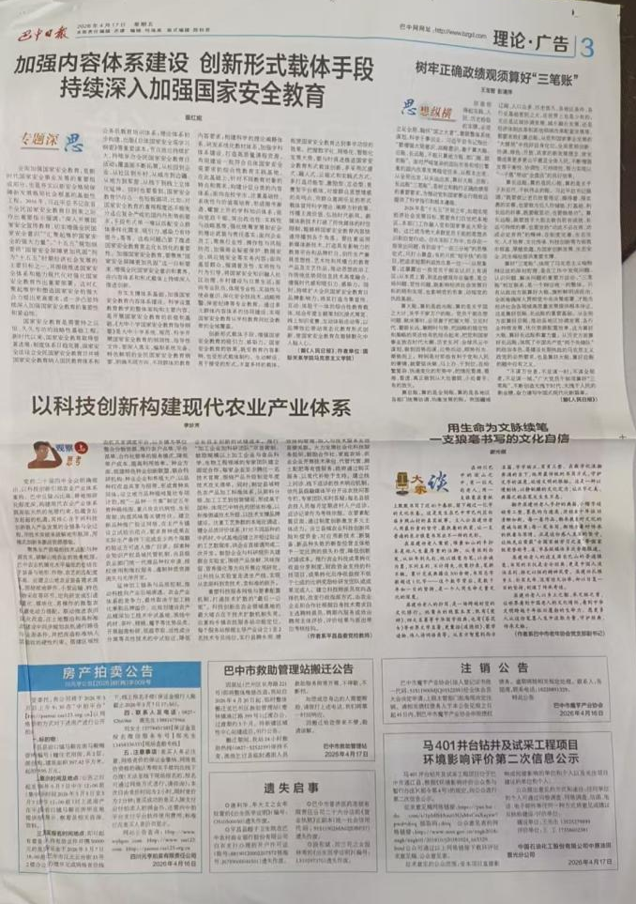
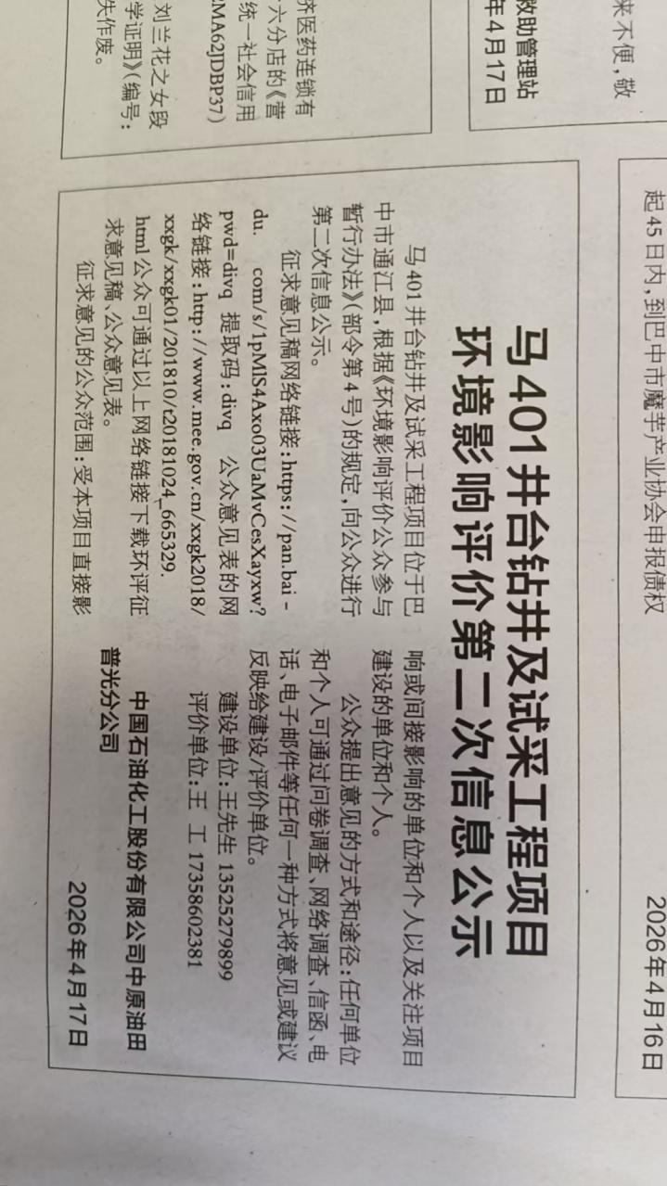
图3-2 项目第二次公示截图（报纸公示，4月17日）
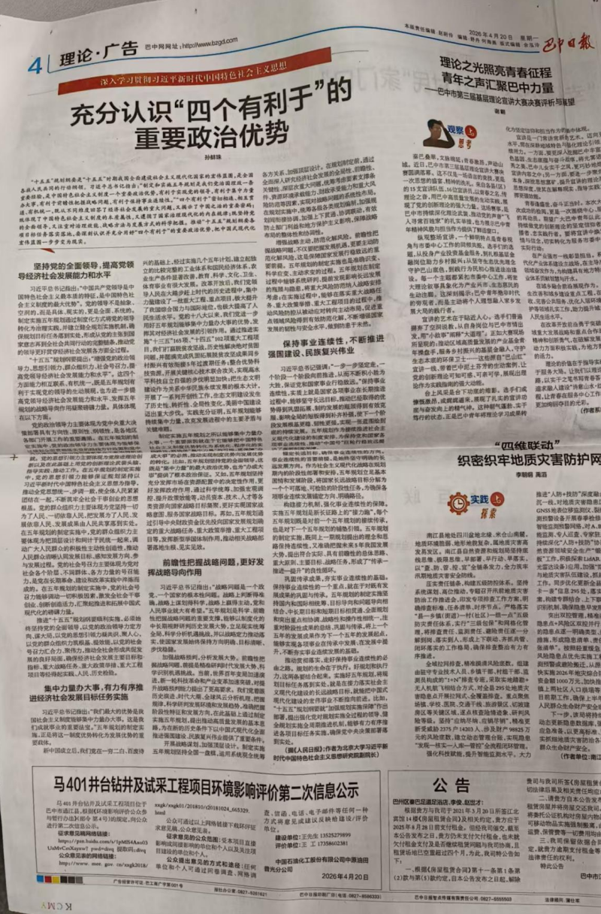
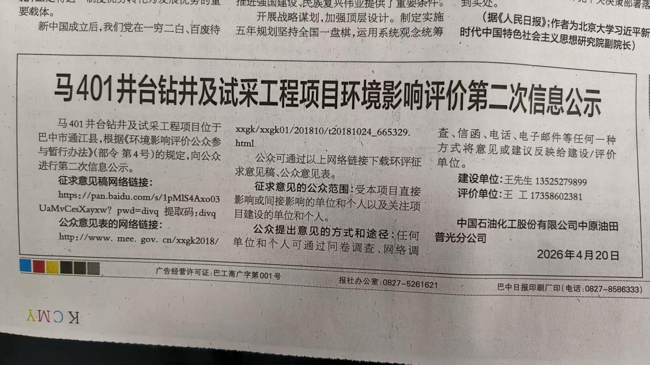
图3-3 项目第二次公示截图（报纸公示，4月20日）

3.2.3 现场张贴
项目第二次现场公示选取的张贴地点为公众熟知的场所，公示时间为10个工作日，符合《环境影响评价公众参与办法》（生态环境部第4号令）“通过建设项目所在地公众易于知悉的场所张贴公告的方式公开，且持续公开期限不得少于10个工作日”的要求，其张贴日期为2026年4月14日—2026年4月28日，公示现场照片如下。
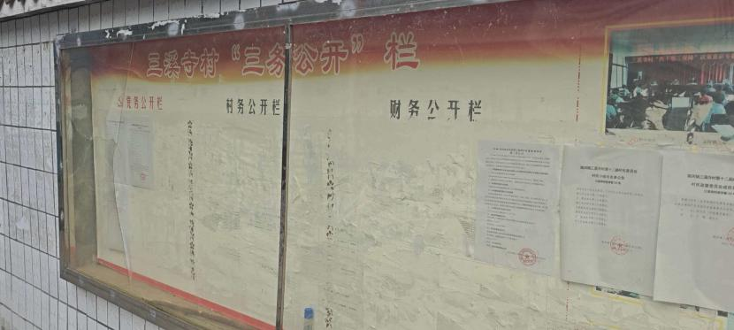 | 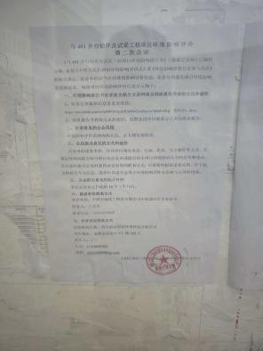
陈河镇三溪寺村村委会公示栏
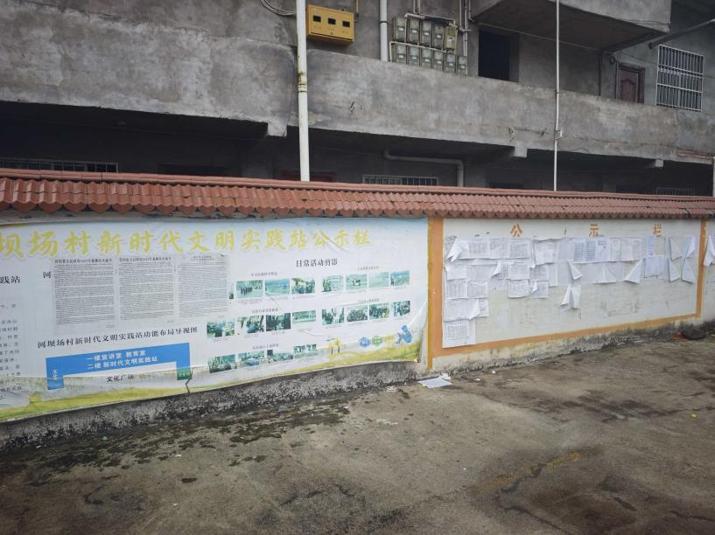 | 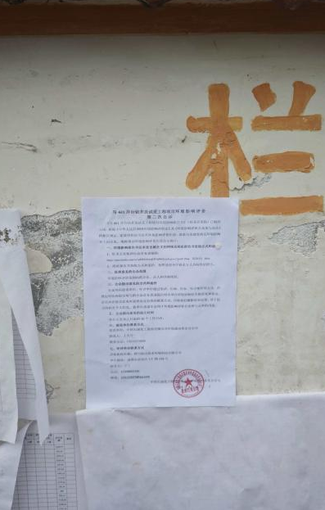
陈河镇河坝场村委会公示栏
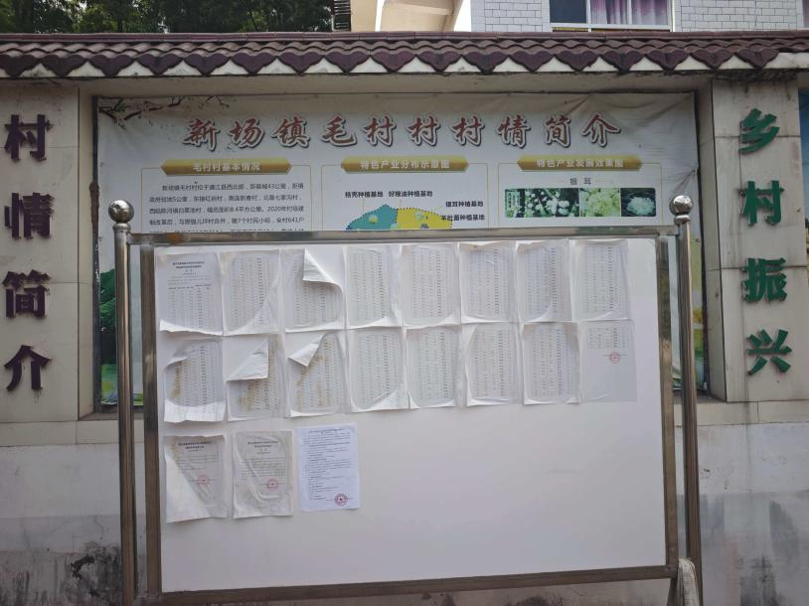 | 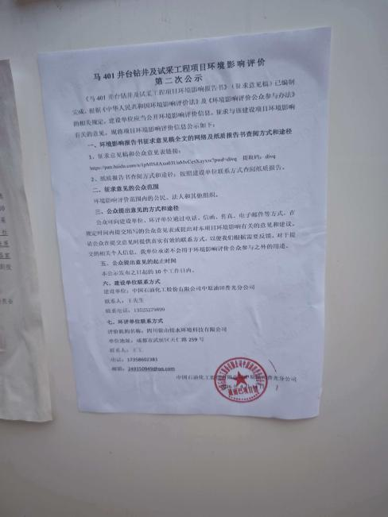
新场镇毛村村村委会公示栏
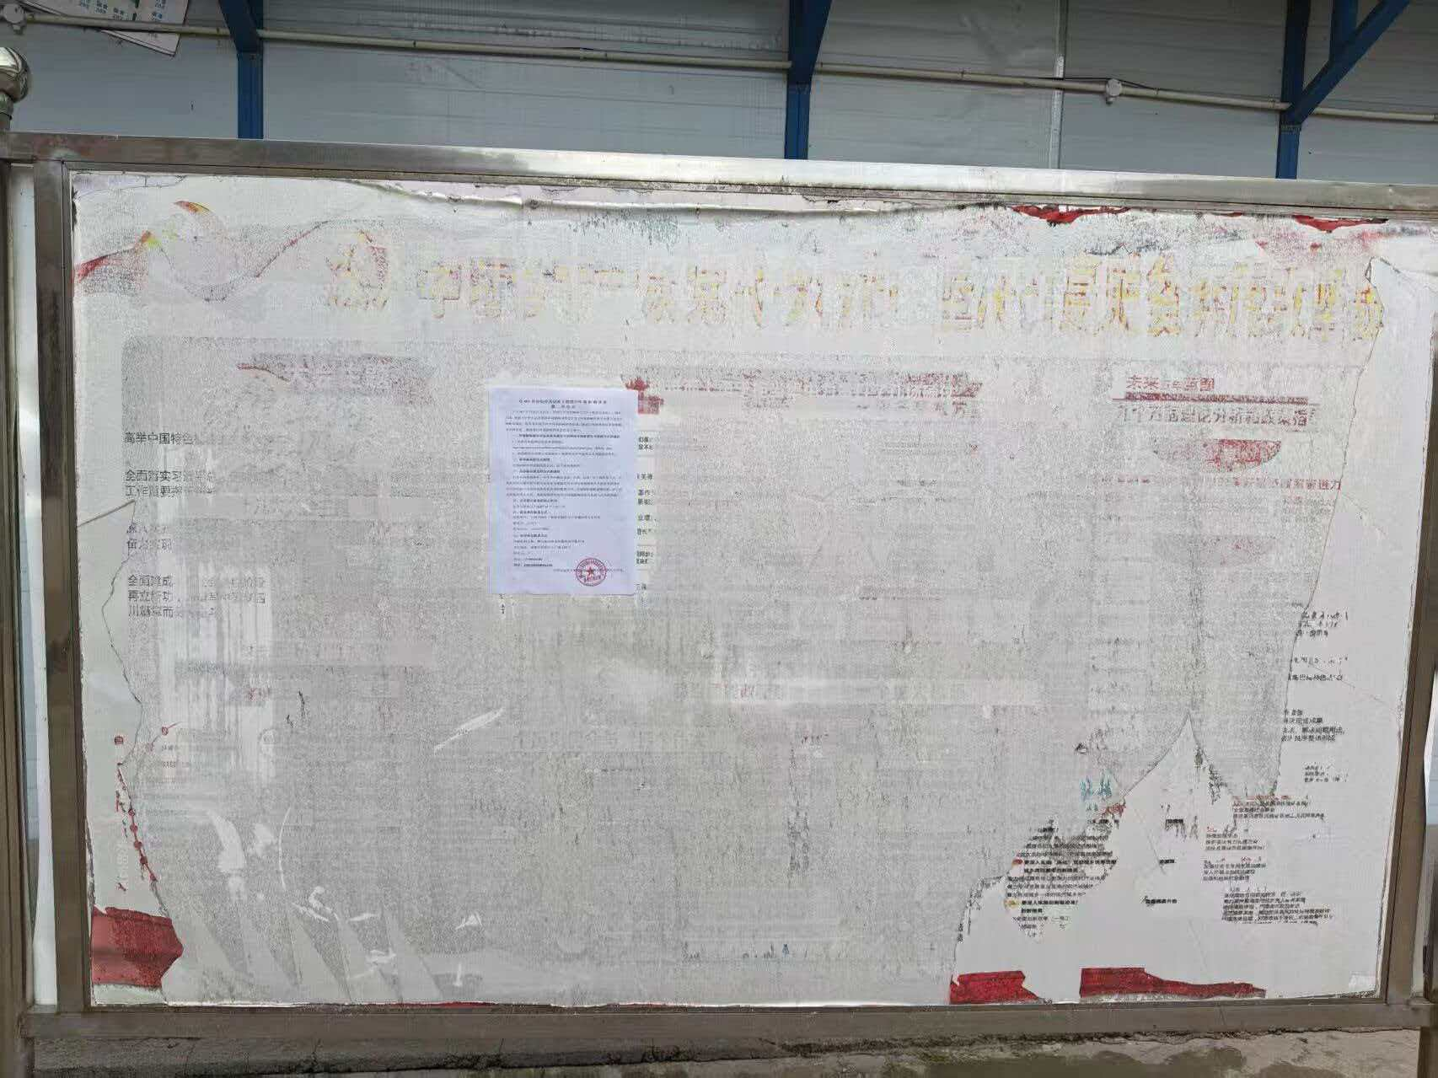
新场镇窄口村村委会公示栏
图3-4 张贴公示照片

3.2.4 其他
项目第二次公示未采取其他方式进行公示。

3.3 查阅情况
公众如想进一步了解项目和环境影响评价的内容，可向建设单位或其委托的环境影响评价机构索取环境影响报告书简本和其他相关补充信息。查阅场所设置在中国石油化工股份有限公司中原油田普光分公司以及委托的环评机构四川依山傍水环境科技有限公司办公场所内。项目报告书全本可在第二次公开网上下载查阅，网址为https://pan.baidu.com/s/1pMlS4Axo03UaMvCesXayxw?pwd=divq 提取码：divq。
公示期间，建设单位和环评单位均未接到查阅申请，无人到以上查阅场所查阅纸质版本。

3.4 公众提出意见情况
在征求意见稿公示过程中，我单位未收到公众提交的公众参与意见表，可见公众对项目持支持态度。

4其他公众参与情况
项目在整个公众参与调查过程中，公众对其的质疑性意见不多，因此建设单位未进行深度公众参与。

4.1 公众座谈会、听证会、专家论证会等情况
由于公众对项目质疑性意见不多，建设单位未进行公众座谈会、听证会及专家论证会。

4.2 其他公众参与情况
项目未进行其他公众参与方式。

4.3 宣传科普情况
项目未采取科普宣传方式。

5 公众意见处理情况

5.1 公众意见概述和分析
在项目两次公示过程中，单位未收到公众提交的公众参与意见表，可见公众认可项目的各项环保措施，同意项目的建设。

5.2 公众意见采纳情况
由于未有公众为本项目提交公众参与意见表，因此项目不涉及公众意见采纳情况。

5.3 公众意见未采纳情况
项目无未采纳公众意见的情况。

6.报批前公开情况

6.1公开内容及日期
2026年4月30日在“巴中之窗”网站上进行了报批稿信息公开，公开了拟报批的环境影响报告书全文和公众参与说明。公开主要内容及日期，符合《环境影响评价公众参与办法》要求。其公开内容如下：
表6-1 报批前公示内容
中国石油化工股份有限公司中原油田普光分公司“马401井台钻井及试采项目”环境影响评价报告书报批前公示
根据《环境影响评价公众参与办法》第二十条，建设单位向生态环境主管部门报批环境影响报告书前，应当通过网络平台，公开拟报批的环境影响报告书全文和公众参与说明。因此本项目报批前公示内容为：《中国石油化工股份有限公司中原油田普光分公司马401井台钻井及试采项目环境影响报告书》全文、《马401井台钻井及试采项目公众参与说明》。下载链接如下：
链接：https://pan.baidu.com/s/1eS_4ipRvuxzqNp_QGEJ3Ig?pwd=36kb
建设单位：中国石油化工股份有限公司中原油田普光分公司
地址：达州市通川区北山镇
建设单位：王先生 13525279899
评价单位：王工 17358602381
邮箱：249150949@qq.com
中国石油化工股份有限公司中原油田普光分公司
2026.4.30

6.2公开方式
本次报批前公示采用网络公示，公示载体为“巴中之窗”网站，网络公开时间为2026年4月30日，网址为http://www.bazzcw.cn/xinwen/1248198.html，公开主要方式及日期，符合《环境影响评价公众参与办法》要求。
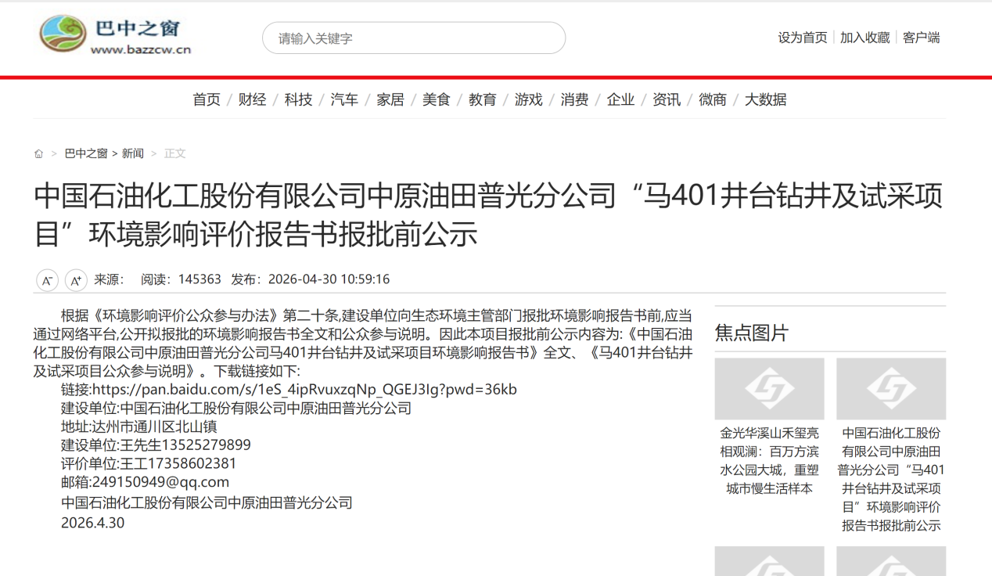
图3-5 项目报批前公示截图（网络平台）

7 其他
我单位及环评单位（四川依山傍水环境科技有限公司）对公众参与开展工作开展情况均保存有档案，公众及环保部门可随时查阅。

8 诚信承诺
我司已按照《环境影响评价公众参与办法》（生态环境部令第4号）要求，在《马401井台钻井及试采项目环境影响报告书》编制阶段开展了公众参与工作，在首次公示、征求意见稿公示公开期间，我司和环评单位均未收到公众提出的与环境影响评价相关的意见，并按照要求编制了公众参与说明。
我司承诺，本次提交的《马401井台钻井及试采项目公众参与说明》内容客观、真实，未包含依法不得公开的国家秘密、商业秘密、个人隐私。如存在弄虚作假、隐瞒欺骗等情况及由此导致的一切后果由中国石油化工股份有限公司中原油田普光分公司承担全部责任。

承诺单位：中国石油化工股份有限公司中原油田普光分公司
承诺时间：2026年4月29日

